

DEMOSTRACIÓN PICTÓRICA Y CONCRETA DE LA SUMA DE LOS ÁNGULOS INTERIORES DE UN TRIÁNGULO

Demostración en forma concreta.
Con un papel lustre forma un triángulo cualquiera como muestra la figura:
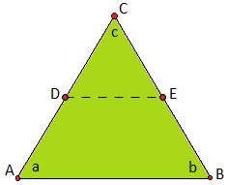

Dobla el papel lustre de tal manera que el punto C coincida con la base AB del triángulo y se forme una línea paralela DE a la base AB:

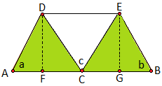

Luego realiza dobleces en los puntos F y G tal como lo indican las líneas punteadas, de modo de formar ángulos rectos AFD y BGE. Dobla el papel lustre por las líneas punteadas, debe quedar así:

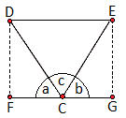

Los ángulos a, b y c forman un ángulo extendido, es decir, la suma de los ángulos:

a + b + c = 180°

Elaborado por: Fabiola Sotelo A.

